Pour obtenir le Dofus Pourpre, il vous faut tout d’abord avoir obtenu le succès « Mais où sont les Dofus ». Ensuite voilà les quêtes qui vous mènerons à l’œuf donnant 80 Puissance.
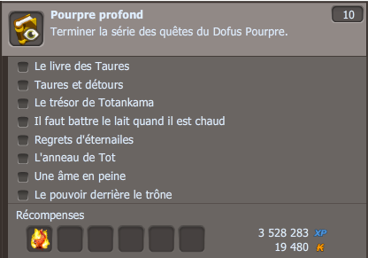
Nouvelle quête : [Le livre des Taures]
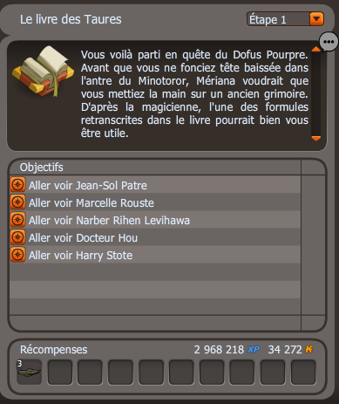
Vous voilà parti dans les 5 coins du monde des 12 pour trouver 5 bibliothécaires logeant à Bonta, Brakmar, Amakna, Pandala et enfin Sufokia.
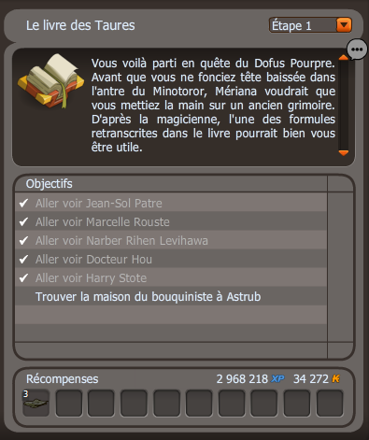
Le Bouquiniste se trouve en [-1,-21]. Une fois que vous avez parlé au Crâ, deux Roublards vous agresse (aide possible avec Multiman) de level 100 avec 2 100pv.

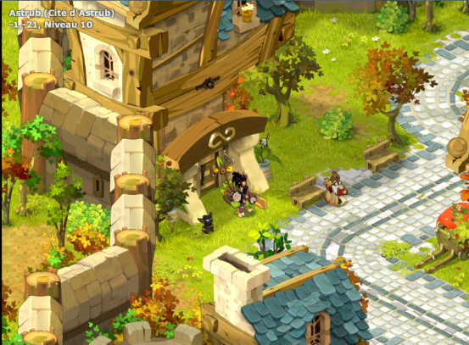

Il faut ensuite retourner voir Mériana. Elle vous demande de récupérer le fameux livre sur le Maitre Corbac (objet de quête donc taux de drop : 100%). Retournez voir Mériana et ainsi se termine votre première quête.

Nouvelle quête : [Taures et détours]

Parler au PNJ de l’entrée du Donjon du Minotoror et rentrez. Vous devez cliquer sur des objets (ill.1) afin d’accéder à la pièce où se cache Apisaphé (ill.2)

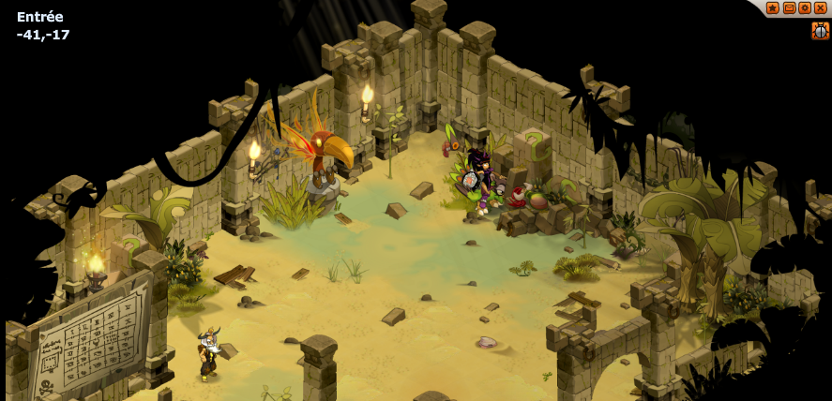

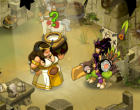

Retournez voir Lorkos qui vous demandera d’aller dans la Salle du Minotoror soit trouver les deux reliques qui vous permettront de faire le donjon.

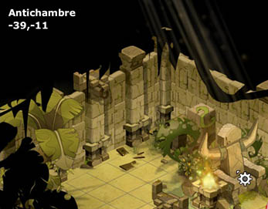

PENSEZ A CLIQUER SUR LA RELIQUE !!! SINON TRY AGAIN.
Un Minotot sauvage apparaît capturez-le !! Contentez-vous de lui adresser la parole ce qui vous permettra de finir votre quête.

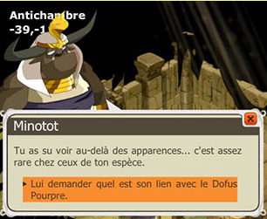

Nouvelle quête : [Le trésor de Totankama]

Cette quête est donnée juste par le Minotot après la précédente qui va vous renvoyez chez Mériana. C’est là que votre chemin va se découper en trois. En effet, Mériana vous demande de lui rapporter des ingrédients … que l’on obtient dans des « sous-quêtes ».

Nouvelle quête : [Il faut battre le lait quand il est chaud]

Pour la lancer il suffit de retourner voir la femme dans la « salle secrète » de l’entrée du Donjon Minotoror (cf quête Taures et Détour). Une fois avoir ramassé le seau au fond de la salle (dur labeur), rendez-vous devant le Donjon Blop où au péril de votre vie vous devrez défendre un PNJ (aspect d’une mutation entre un Kanig et un Serpiplume) contre quatre Roublards de level 130 et 100. Si Gavroch (le PNJ) meurt, retour à la case départ. D’autant plus qu’aucune aide extérieure n’est autorisée.

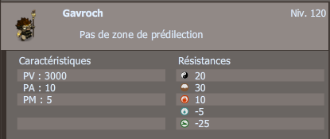

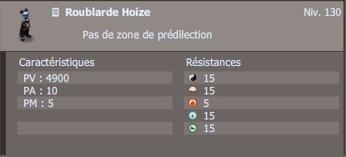

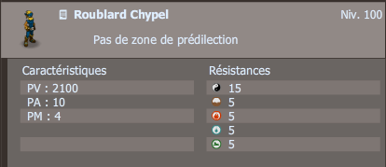

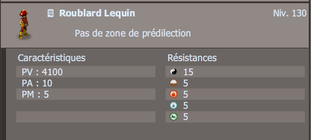

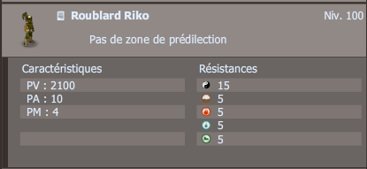

Le PNJ vous remercie, et vous envoie dropper un [Bout de Blop Multicolore Royal]. Ramenez l’objet à Mériana. Parler ensuite au gobelin devant l’entrée de la maison de Mériana. Reparler lui une fois à l’intérieur ; il vous demandera de l’aide pour sa potion. Une fois finie, reparler à Mériana.
Nouvelle quête : [Regrets d’Eternailes]

Retournez dans la salle secrète du donjon mais cette fois-ci parlé au Pandawa. Rendez-vous en [23,-39] afin de trouver un Lenald du nom de Dlime Katcheule.
Trois ressources différentes à lui rapporter :
[Bois de Bambouto Sacré] x1 Drop sur [Bambouto Sacré].
[Totem Firefoux] x13 Drop sur les [Maho Firefoux], [Soryo Firefoux], [Yokai Firefoux] (25% de chance pour 100PP)
[Toile Spirituelle] x1 Drop sur l’arakne dans la maison en [32,-30]

Retourner voir votre Lenald qui n’a pas bougé. Equiper ensuite votre filet nouvellement crafter retournez sur l’île Minotoror et cliquer sur les éléments de décors se trouvant aux pos suivantes :

[-43,-19] – coquillage blanc
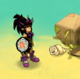

[-43,-17] – coquillage rose


[-41,-17] – coquillage blanc


[-41,-16] - étoile de mer


[-40,-18]- stèle en pierre


Voilà votre quête est terminée.

Nouvelle quête : [L’anneau de Tot]

La quête commence dans la maison de Kérubim à Astrub. Il vous demande d’aller voir un de ces collègues Ecaflip en [11,-1] au port de Masterdam donc. Un petit voyage dans votre salle secrète du donjon pour parler à une Sramette.
Intervient ensuite la MaJ, il faut se rendre dans la taverne de Srambad dans la dimension Sram.
Après avoir parlé au tavernier, il vous faudra ramener [Tête de mort] x1 (Drop à 3% pour 100PP sur les mobs de la dimension) à un PNJ subitement apparu.
Un combat s’engage entre vous et 3 mobs qui sont encore des Roublards accompagné d’un Sram.

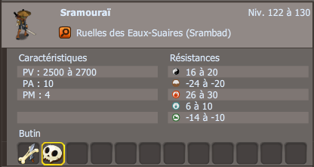

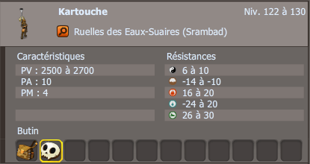

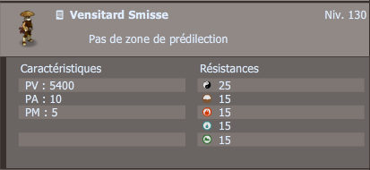

Malheureusement on vous annonce que le Boss Capitaine Ekarlatte est en possession de l’anneau. Après lui avoir arraché de force en allant le défier sur son territoire, votre quête s’achève.
Ramenez les ingrédients à Mériana. Vous allez me dire qu’il manque la Tablette. C’est normal no panique ne relisez pas tout le tutoriel.
Elle vous demande d’aller voir le PNJ gardant l’entrée du Donjon Truche (MaJ de mai). Après avoir fait le donjon Truche comme demandé, vous arrivez devant un Steamer qui va vous demandez d’aller dans un laboratoire secret situé en [-11,-44] (il faut redescendre la Volière).

Et là vous affrontez une Truche avec 100 points de vie vous vous dites « Ankama Game se fout de nous ou quoi ». Vous allez vite déchanter quand vous aurez vu son état invulnérable.
Pour le tuer, il faut lui faire atteindre les 1 000 points de vie. Il gagne 10 points de vie et 20 puissance à chaque attaque ce qui fait un total de 90 attaques (si on prend une attaque de base de 3 PA on a 90x3 = 270 PA utiliser pour un seul petit mob).
Allez-y seul et vous êtes bon pour y retourner. Prévoyez une bonne team. Utilisez des attaques à faible coût en PA (Flamiche par exemple).

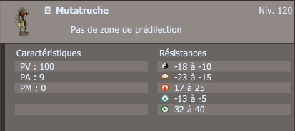

Bien sûr votre quête n’est pas terminée, vous devez aller récupérer trois œufs :

[Œuf de Monarque] x1 à dropper sur le Tofu Royal
[Œuf Végétal] x1 à dropper sur Silf le Rasboul Majeur
[Œuf Suprenant] x1 à cueillir sur la cage du Chanil sur le Rivage Sufokien

Parler à Mériana une fois les œufs en votre possession puis à Ener Brelloq, autre PNJ dans la maison de Mériana. Sortez toucher la roche de l’entrée. Un nouveau PNJ vendeur à fait son apparition dans la Malle au Trésor dans les Champs de Cania. La seule condition est d’avoir fini la quête [Comment perdre ses plumes]. Vous en aurez donc pour 20 000 Roses des sables car il vous faut un exemplaire de chaque morceau pour faire une tablette.
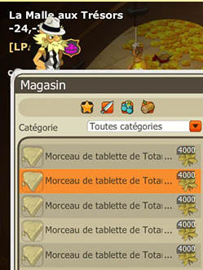
Voilà le plan de travail qui vous permettra de confectionner votre carte.
Parlez ensuite à Tatine. Vous devez lancer une chasse légendaire (à coté du plan de craft de tablette) qui vous conduira à Momie Nova.



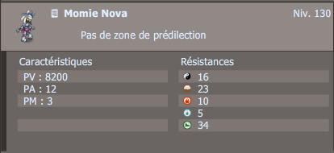

Vous obtenez alors un masque qui devra être montré au Minotot. Vous serez ensuite guidé vers le Dofus Pourpre.
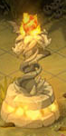

Vous le voyez, vous le touchez… Et une nouvelle quête se lance.

Nouvelle quête : [Une âme en peine]

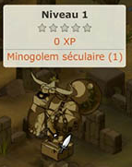

Vous entrez dans un Labyrinthe où chacun de vos pas vous serons décisifs étant donné qu’à chaque tour vous perdez un PV. Vous vous dites easy jusqu’au moment où vous vous apercevez que vous avez été changé en goule de 50PV et qui n’a qu’un PM. Vous avez des sorts qui ont un intervalle de relance de 10 tours. Le premier ajoute un PM, le deuxième pousse d’une case, un autre encore baisse le délai de relance des deux sorts précédents de 1 mais vous fait perdre un PV.
Votre objectif est d’atteindre la case verte en haut à gauche. La tâche paraît aisée sauf que le Minogolem et ses invocations poseront des murs à votre CaC derrière vous par rapport à sa position.

Pour simplifier voilà une représentation :

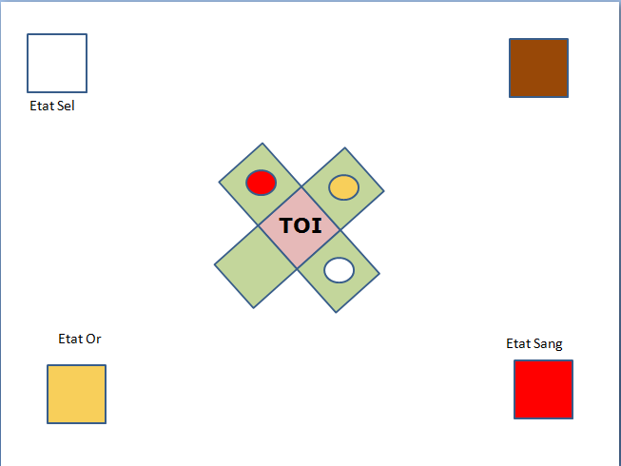
Si l’état Sang est activé, un mur va apparaître mais en plus le Minogolem va transposer de place ce qui va donner :

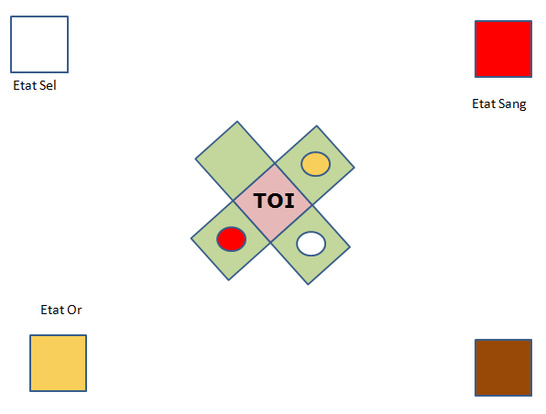

A savoir :

Pas de limite de temps pour vos tours (vous pouvez réfléchir comme aux échecs, où la goule est votre pion).
Le mur n’est pas posé si la case est inexistante.
Tout comme pour le combat avec le Dark Vlad, n’utilisez pas votre sort n’importe quand

Une fois cette fameuse case atteinte, reparlez à Lorkos qui vous enverra voir le PNJ de la « salle secrète ».

Nouvelle quête : [Le pouvoir derrière le trône]

Parler à Apisaphé (femme de la salle), au PNJ gardant l’entrée du donjon Blop et au PNJ dans la Serre du RoyalMouth (qui se trouve dans la dernière salle évidemment). Allez tuer ce pauvre RoyalMouth et reparler à Gavroch. Retournez voir Lorkos (c’est la dernière fois courage) puis Gavroch qui se trouve à l’intérieur du Donjon. Vous devez le défendre face à un … -suspens- … Roublard !!

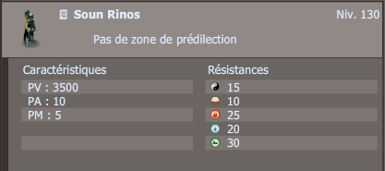

Reparler à Gavroch qui vous donnera l’œuf tant convoité.

